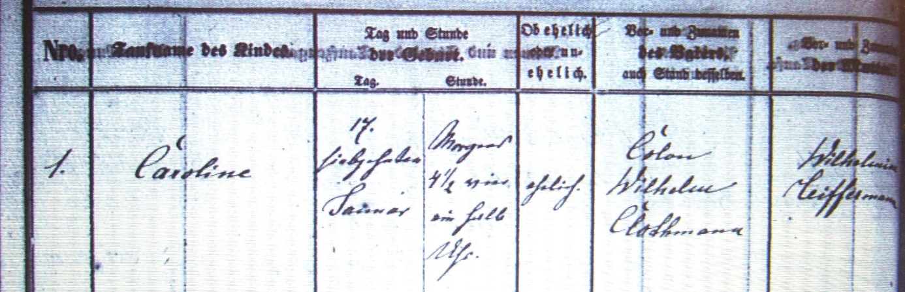

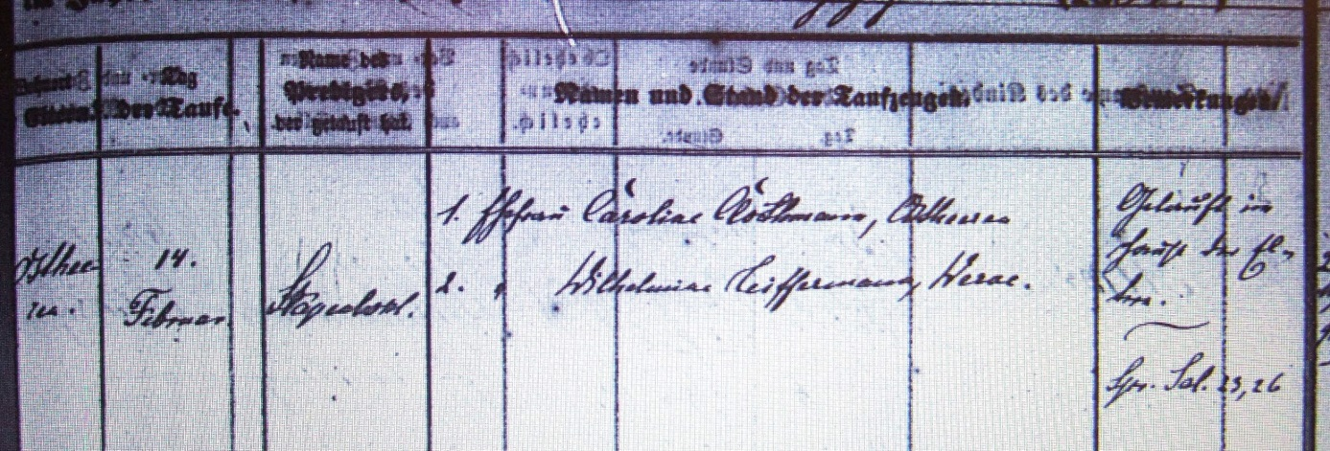

Kirchenbuch Heeren 1884; ARCHION-Bild 151 in „Taufen 1854 – 1896“
Abschrift:
„…; Caroline; geboren am 17. Januar morgens 4 ½ Uhr; ehelich; Vater Colon Wilhelm Clothmann; Mutter: Wilhelmine Leiffermann; Ostheeren, getauft am 14. Februar; Pfarrer: Stapenhorst; Taufzeugen: 1. Ehefrau Caroline Clothmann, Ostheeren (geb. Bürger, KJK), 2. Ehefrau Wilhelmine Leiffermann, Werve; getauft im Hause der Eltern; Sprüche Salomos 23, 26“. („Gib mir, mein Sohn, dein Herz, und laß deinen Augen meine Wege wohl gefallen“, KJK)

